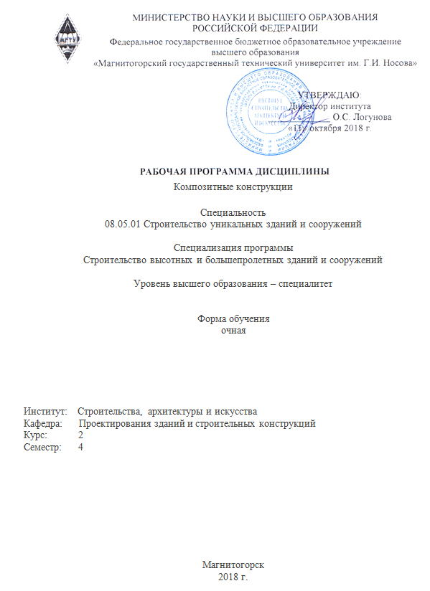

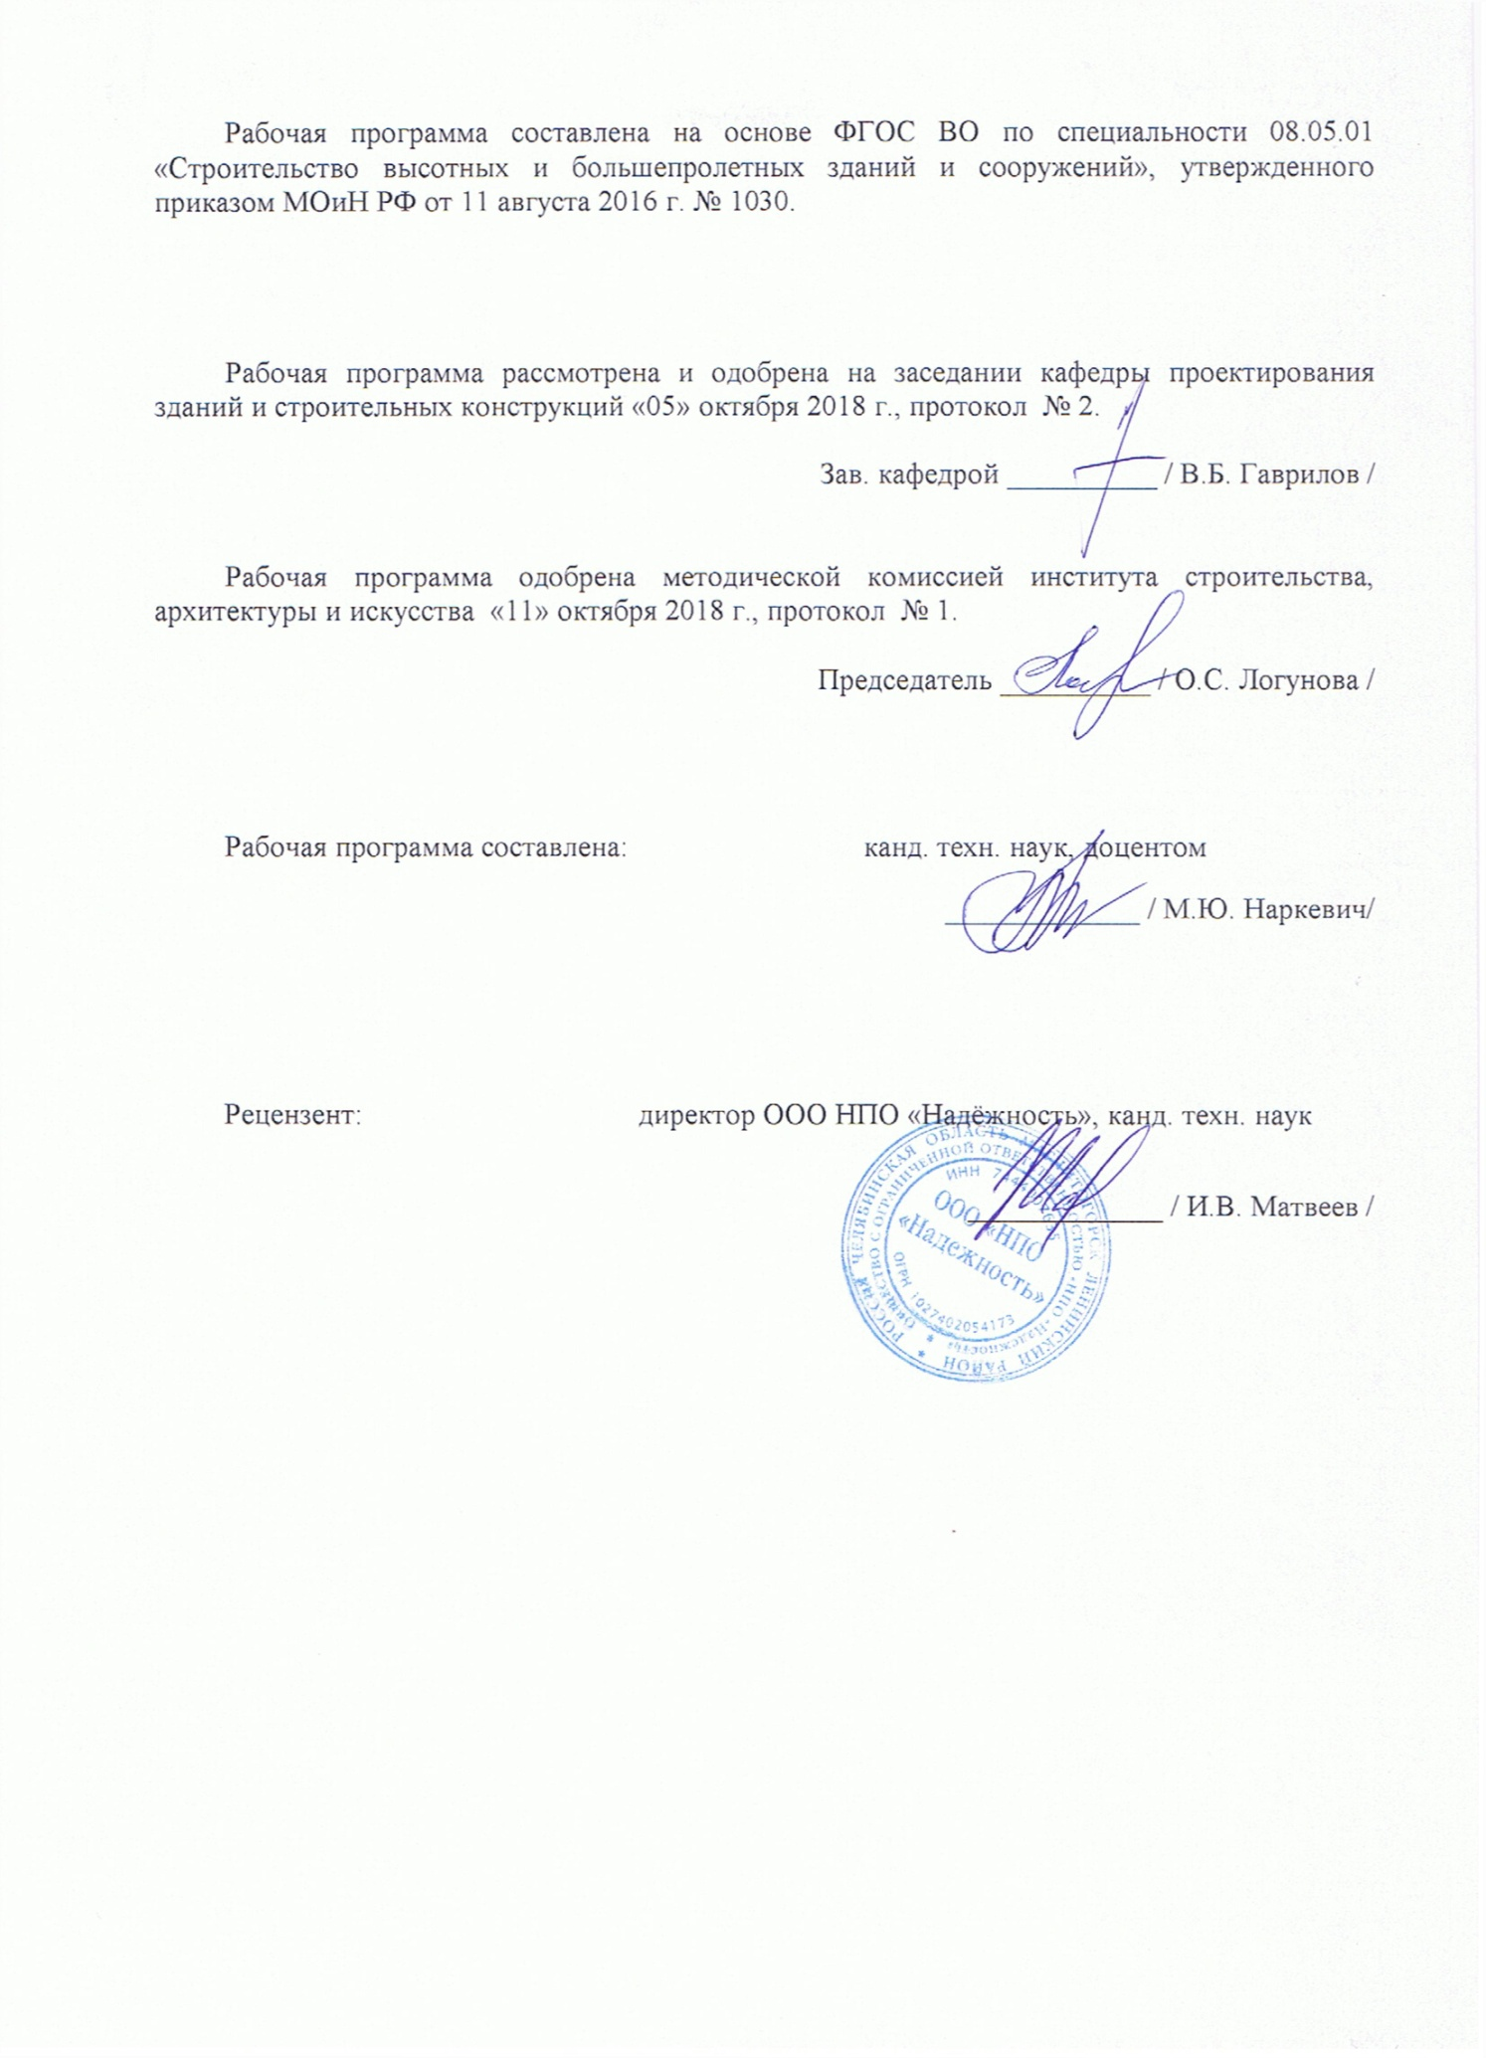

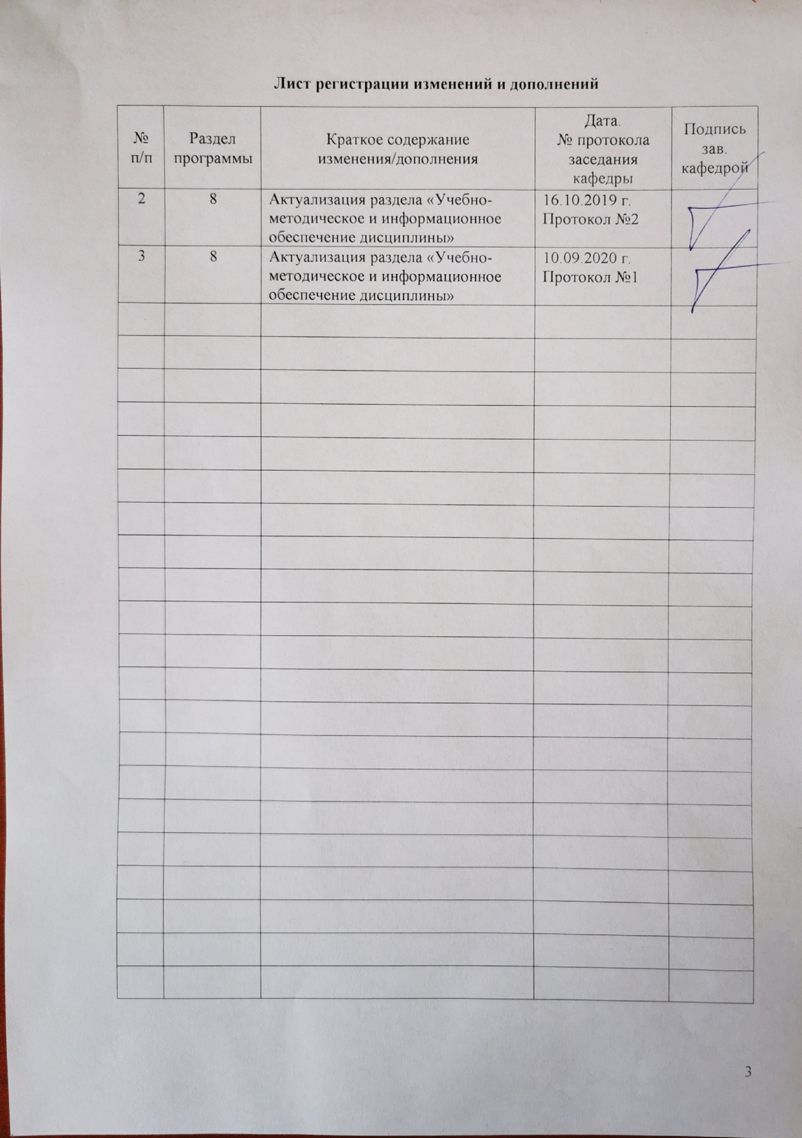

1 Цель освоения дисциплины

Целью освоения дисциплины "Композитные конструкции" является ознакомление студентов с основными сведениями в области современных конструкционных композитных материалов при решении практических задач в рамках производственно-технологической, проектно-изыскательской и научно-исследовательской профессиональной деятельности.

**2 Место дисциплины в структуре ООП подготовки специалиста**

Дисциплина ФТД.В.02 «Композитные конструкции» входит в вариативную часть образовательной программы ФТД факультативы по специальности 08.05.01 «Строительство высотных и большепролетных зданий и сооружений».

Дисциплина базируется на знаниях, умениях и навыках, приобретенных студентами в ходе изучения общеобразовательных дисциплин.

Программа дисциплины логически взаимосвязана со смежными дисциплинами: высшая математика, физика, теоретическая механика, сопротивление материалов, строительная механика, основы архитектуры, строительные материалы, железобетонные и каменные конструкции, металлические конструкции, включая сварку.

**3 Компетенции обучающегося, формируемые в результате освоения**

**дисциплины**

В результате освоения дисциплины «Композитные конструкции» обучающийся должен обладать следующими компетенциями:

| Структурный  элемент  компетенции | Планируемые результаты обучения |
| --- | --- |
| **ПК-2: владением методами проведения инженерных изысканий, технологией проектирования деталей и конструкций в соответствии с техническим заданием с использованием универсальных и специализированных программно-вычислительных комплексов и систем автоматизированного проектирования** | |
| Знать | - основные методы проведения инженерных изысканий, технологий проектирования деталей и конструкций из композитных материалов в соответствии с техническим заданием;  - технологию проектирования деталей и конструкций из композитных материалов в соответствии с техническим заданием с использованием универсальных и специализированных программно-вычислительных комплексов и систем автоматизированных проектирования. |

4 Структура и содержание дисциплины

Общая трудоемкость дисциплины составляет 1 зачетную единицу 36 акад. часов, в том числе:

– контактная работа – 16,9 акад. часов:

– аудиторная – 16 акад. часов;

– внеаудиторная – 0,9 акад. часов

– самостоятельная работа – 19,1 акад. часов.

4.1 Объем дисциплины и виды учебной работы

| Раздел/ тема  дисциплины | Семестр | Аудиторная  контактная работа  (в акад. часах) | | | Самостоятельная работа (в акад. часах) | Вид самостоятельной  работы | Форма текущего контроля успеваемости и  промежуточной аттестации | Код и структурный  элемент  компетенции |
| --- | --- | --- | --- | --- | --- | --- | --- | --- |
| лекции | лаборат.  занятия | практич. занятия |
| 1. Раздел. 1. Аспекты и этапы проектирования. | 4 |  |  |  |  |  |  |  |
| 1.1.Тема: сущность и содержание технического задания на проектирование. Состав технического задания на проектирование. | 4 | 2 |  |  | 2 | Самостоятельное изучение учебной литературы.  Подготовка к лекционным занятиям | Устный опрос | ПК-2 - з |
| 1.2. Тема: предварительное технико-экономическое обоснование проектных решений. | 4 | 2 |  |  | 2 | Самостоятельное изучение учебной литературы.  Подготовка к лекционным занятиям | Устный опрос | ПК-2 - з |
| 1.3. Тема: разработка проектной и рабочей технической документации, оформление законченных проектно-конструкторских работ. | 4 | 2 |  |  | 2 | Самостоятельное изучение учебной литературы.  Подготовка к лекционным занятиям | Устный опрос | ПК-2 - з |
| Итого по разделу |  | 6 |  |  | 6 |  | Устный опрос |  |
| 2. Раздел. Композитные конструкции | 4 |  |  |  |  |  |  |  |
| 2.1. Тема: место и роль конструкций из композитных материалов в промышленности и технике. | 4 | 2 |  |  | 2 | Самостоятельное изучение учебной литературы.  Подготовка к лекционным и практическим занятиям | Устный опрос | ПК-2 - з |
| 2.2. Тема: современные конструкционные композиционные материалы и наноматериалы. | 4 | 2 |  |  | 5 | Самостоятельное изучение учебной литературы.  Подготовка к лекционным занятиям | Устный опрос | ПК-2 - з |
| 2.3. Тема: полимерные композитные материалы. Композитные материалы с армированной структурой. Практическое применение композитов в технике и промышленности. Перспективы развития конструкционных материалов. | 4 | 6 |  |  | 6,1 | Самостоятельное изучение учебной литературы.  Подготовка к лекционным и практическим занятиям | Устный опрос | ПК-2 - з |
| Итого по разделу |  | 16 |  |  | 13,1 |  |  |  |
| **Итого за семестр** |  | **16** |  |  | **19,1** |  | **Зачет** |  |

**5 Образовательные технологии**

Реализация компетентностного подхода предусматривает использование в учебном процессе активных и интерактивных форм проведения занятий в сочетании с внеаудиторной работой с целью формирования и развития профессиональных навыков обучающихся.

При обучении студентов дисциплине «Композитные конструкции» следует осуществлять следующие образовательные технологии:

1. **Традиционные образовательные технологии** ориентируются на организацию образовательного процесса, предполагающую прямую трансляцию знаний от преподавателя к студенту (преимущественно на основе объяснительно-иллюстративных методов обучения).

***Формы учебных занятий с использованием традиционных технологий:*** информационная лекция, практическое занятие, посвященное освоению конкретных умений и навыков по предложенному алгоритму.

2. **Интерактивные технологии** – организация образовательного процесса, которая предполагает активное и нелинейное взаимодействие всех участников, достижение на этой основе личностно значимого для них образовательного результата. Наряду со специализированными технологиями такого рода принцип интерактивности прослеживается в большинстве современных образовательных технологий.

***Формы учебных занятий с использованием специализированных интерактивных технологий: с***еминар-дискуссия.

3. **Информационно-коммуникационные образовательные технологии** – организация образовательного процесса, основанная на применении специализированных программных сред и технических средств работы с информацией.

Формы учебных занятий с использованием информационно-коммуникационных технологий: лекция-визуализация, практическое занятие в форме презентации.

**6 Учебно-методическое обеспечение самостоятельной работы обучающихся**

Самостоятельная работа включает в себя изучение учебной литературы, подготовку к лекционным и практическим занятиям. Для лучшей организации времени при изучении дисциплины «Композитные конструкции» студенту рекомендуется заниматься самостоятельной работой после каждого лекционного и практического занятия в течение всего семестра.

Перечень примерных контрольных вопросов для самостоятельной работы.

1. Дайте определение композиционных материалов
2. Приведите примеры классификации композиционных материалов (по материаловедческому, конструкционному, технологическому, эксплуатационному принципам)
3. Обоснуйте необходимость получения композитов
4. Какие требования предъявляют к полимерным матрицам?
5. Дайте общую характеристику металлических матриц.
6. Дайте общую характеристику полимерных матриц.
7. Дайте общую характеристику керамических матриц.
8. Дайте определение и перечислите термореактивные полимеры, используемые в качестве полимерной матрицы композита, и выделите их достоинства и недостатки.
9. Назовите термопластичные полимеры, используемые в качестве полимерной матрицы композита, и выделите их достоинства и недостатки.
10. Назовите эластомеры, используемые в качестве полимерной матрицы композита, и выделите их достоинства и недостатки.
11. Какие существуют наполнители ПКМ, какие требования к ним предъявляют?
12. Дайте характеристику дисперсных наполнителей, какова основная цель их введения?
13. Дайте характеристику волокнистых наполнителей, какова основная цель их введения? 4. Дайте характеристику листовых и объемных наполнителей, какова основная цель их введения?
14. Что такое препреги?
15. Какие технологические методы получения препрегов существуют?
16. Что такое сотовый заполнитель, как он изменяет свойства материала?
17. Какие волокна используют для создания ПКМ, приведите их сравнительную характеристику.
18. Как получают стеклянные волокна, какими свойствам они обладают?
19. Как получают углеродные волокна, какими свойствам они обладают?
20. Как получают борные волокна, какими свойствам они обладают?
21. Как получают органические волокна, какими свойствам они обладают?
22. Что представляют тканые и нетканые упрочняющие элементы?
23. Каковы основные цели создания ПКМ?
24. Назовите принципиальные недостатки ПКМ, чем они вызваны?
25. Назовите факторы, приводящие к улучшению свойств ПКМ.

# **7. Оценочные средства для проведения промежуточной аттестации**

**а) Планируемые результаты обучения и оценочные средства для проведения промежуточной аттестации:**

| Структурный элемент  компетенции | Планируемые результаты обучения | Оценочные средства |
| --- | --- | --- |
| **ПК-2: владением методами проведения инженерных изысканий, технологией проектирования деталей и конструкций в соответствии с техническим заданием с использованием универсальных и специализированных программно-вычислительных комплексов и систем автоматизированных проектирования** | | |
| Знать | - основные методы проведения инженерных изысканий, технологий проектирования деталей и конструкций из композитных материалов в соответствии с техническим заданием;  - технологию проектирования деталей и конструкций из композитных материалов в соответствии с техническим заданием с использованием универсальных и специализированных программно-вычислительных комплексов и систем автоматизированных проектирования. | Теоретические вопросы:  1. Цели и состав технического задания на проведение инженерных изысканий. 2. Инженерно-геодезические изыскания для строительства. Состав и виды работ.  3. Состав инженерно-геодезических изысканий для строительства линейных сооружений.  4. Полимерный композит. Наполнитель и связующее.  5. Классификация полимерных композитов.  6. Области теоретических и экспериментальных исследований полимерных композитов.  7. Слоистые композиты. Технологии изготовления.  8. Свойства слоистых композитов. Зависимость свойств от укладки слоев.  9. Практическое применение изделий из слоистых композитов.  10. Армированные композиты. Способы изготовления армированных композитов.  11. Микроструктура армированных композитов.  12. Практическое применение армированных композитов.  13. Применение композитов в строительстве, автомобильной промышленности и судостроении.  14. Применение композитов в авиастроении и космической технике.  15. Перспективы создания новых композитных материалов.  16. Метод конечных элементов, принцип дискретизации объекта проектирования (континуальной среды).  17. Понятие и свойства конечного элемента. Три группы уравнений метода конечных элементов: уравнения равновесия, уравнения деформирования, уравнения связи. Последовательность расчета НДС в ПК ЛИРА.  18. Принципы реализации физической и геометрической нелинейности. Шаговый и итерационный методы. Учет разрушений элементов. Критерий прогрессирующего разрушения.  19. Общесистемные характеристики ПК ЛИРА и разработка расчетной модели.  20. Системы координат – глобальная, местная и локальная. Условные обозначения тензора усилий. Правила знаков.  21. Понятия: узел, связь, шарнир, жесткая вставка, сечение. Принцип умолчания; параметры, заданные по умолчанию.  23. Признак схемы: допускаемые степени свободы и моделируемые типы конструкций. Операции с выбранными (отмеченными) элементами схемы.  24. Методы проведения инженерных изысканий.  25. Формирование расчетной схемы в ПК ЛИРА: признак схемы, геометрия, связи, жесткие вставки, типы и характеристики жесткостей.  26. Моделирование нагрузок и загружений. Типы и виды нагрузок. Формирование загружений. Соотношение нагрузок и загружений.  27. Расчетные сочетания усилий. Принципы формирования расчетных сочетаний.  28. Параметры загружений в расчетных сочетаниях и коэффициенты сочетаний. Коэффициент длительности нагрузок.  29. Нормативные и расчетные значения нагрузок.  30. Управление расчетом и анализ НДС. Анализ и проверка результатов расчета НДС. Результаты расчета НДС. Методы контроля результатов расчета. Приближенная оценка, оценка по аналогам. Документирование результатов.  31. Проектирование конструкций в модулях ЛИР-АРМ, ЛИР-СТК. Подготовка дополнительных данных для проектирования.  32. Анализ результатов проектирования. Документирование результатов. |

**б) Порядок проведения промежуточной аттестации, показатели и критерии оценивания**

Промежуточная аттестация проводится в форме зачета по вопросам, охватывающие теоретические основы дисциплины «Композитные конструкции».

**Критерии оценки**

– на оценку **«зачтено»** – студент должен показать знания не только на уровне воспроизведения и объяснения информации, но и интеллектуальные навыки решения проблем и задач, нахождения уникальных ответов к проблемам;

– на оценку **«не зачтено»** – студент не может показать знания на уровне воспроизведения и объяснения информации, не может показать интеллектуальные навыки решения простых задач.

**8 Учебно-методическое и информационное обеспечение дисциплины**

**а) Основная литература:**

1. Кузьмин, М.А. Прочность, жесткость, устойчивость элементов конструкций. Теория и практикум. Расчеты на прочность элементов многослойных композитных конструкций [Электронный ресурс] : учебное пособие / М.А. Кузьмин, Д.Л. Лебедев, Б.Г. Попов ; под. ред. В.Л. Данилова. — Электрон. дан. — Москва : , 2012. — 341 с. — Режим доступа: https://e.lanbook.com/book/106450. — Загл. с экрана.

2. Смердов, А.А. Основы оптимального проектирования композитных конструкций [Электронный ресурс] : учебное пособие / А.А. Смердов. — Электрон. дан. — Москва : МГТУ им. Н.Э. Баумана, 2006. — 88 с. — Режим доступа: https://e.lanbook.com/book/62061. — Загл. с экрана.

**б) Дополнительная литература:**

1.Комков, М.А. Технология намотки композитных конструкций ракет и средств поражения [Электронный ресурс] : учебное пособие / М.А. Комков, В.А. Тарасов. — Электрон. дан. — Москва : , 2015. — 431 с. — Режим доступа: https://e.lanbook.com/book/106424. — Загл. с экрана.

в) Методические указания:

* 1. Кришан, А.Л. Примеры оформления рабочих чертежей железобетонных конструкций многоэтажного промышленного здания [Текст]: методические указания / А.Л. Кришан, А.И. Сагадатов. – Магнитогорск: Изд-во Магнитогорск. Гос. Техн. ун-та им. Г.И.Носова, 2010.

г) Программное обеспечение и Интернет-ресурсы:

|  |  |  |
| --- | --- | --- |
| Наименование ПО | № договора | Срок действия лицензии |
| Windows 7 (подписка Imagine Premium) | Д-1227 от 8.10.2018 Д-757-17 от 27.06.2017 Д-593-16 от 20.05.2016 Д-1421-15 от 13.07.2015 | 11.10.2021 27.07.2018 20.05.2017 13.07.2016 |
| MS Office 2007 | № 135 от  17.09.2007 | бессрочно |
| 7Zip | свободно распро-страняемое ПО | бессрочно |
| Лира-САПР 2014 | Д-780-14 от 25.06.2014 | бессрочно |
| STARK ES | Д-894-14 от 14.07.2014 | бессрочно |

1. Электронно-библиотечная система «Юрайт» – Режим доступа: https://biblio-online.ru/

2. Электронно-библиотечная система «Консультант студента» – Режим доступа: <http://www.studentlibrary.ru/>

3. Научная электронная библиотека eLIBRARY.RU – Режим доступа: <https://elibrary.ru/defaultx.asp>

4. Журнал «Жилищное строительство» – Режим доступа: <http://rifsm.ru/editions/journals/2>

9 Материально-техническое обеспечение дисциплины

Материально-техническое обеспечение дисциплины включает:

| Тип и название аудитории | Оснащение аудитории |
| --- | --- |
| Учебные аудитории для проведения занятий лекционного типа | Мультимедийные средства хранения, передачи и представления информации |
| Помещение для самостоятельной работы обучающихся | Персональные компьютеры с пакетом МS Office, выходом в Интернет и с доступом в электронную информационно-образовательную среду унивеситета |
| Помещение для хранения и профилактического  обслуживания учебного  оборудования | Шкафы для хранения учебно-методической  документации. учебного оборудования и учебно- наглядных пособий. |